__________________________________________________________________________________
Izvajalec: LJUDSKA UNIVERZA JESENICE
Projekt: Center vseživljenjskega učenja Gorenjska

Točka vseživljenjskega učenja:

Dom Dr. Janka Benedika Radovljica
Šercerjeva ulica 35
4240 Radovljica

Gradivo za delavnico Zgodovina:

OBLAČILA

OBLAČILA

ZGODOVINA OBLAČENJA
Človeku je zunanji videz že v preteklosti veliko pomenil. Z oblačili so ljudje izražali sebe, skupnost in čas v katerem živijo. Najprej so bila oblačila zelo preprosta, vendar so kmalu začela pridobivati na dekorativnem pomenu. Skozi celotno zgodovino lahko spremljamo kako se je oblačenje spreminjalo v estetskem, funkcionalnem in simboličnem smislu.
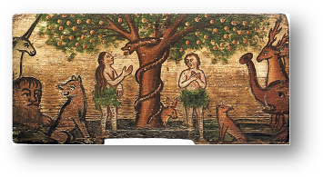
Oblačila so se skozi stoletje spreminjala. Obleke starih Grkov so bili kosi blaga, nabrani okrog telesa. V 14. stoletju so bile evropske obleke krojene tako, da so se prilegale telesu. V 16. stoletju so bili ženski životci utrjeni z ribjo kostjo. Tesno podlaganje s kostjo je bilo v modi vse do konca 19. stoletja. V dvajsetih letih tega stoletja pa je prišlo do nenadne spremembe: krila so bila prvi krat kratka. V šestdesetih letih našega stoletja so bili mladi bolj neodvisni kot kdaj koli prej. Ženske so svojo svobodo izražale tako, da so nosile kratka krila.

PRAZGODOVINA
O prvih oblačilih pričajo arheološke najdbe in stenske slikarije. Oblačila so si delali iz prepletenega ločja, trav in živalskih kož. Zametki preprostega tkanja segajo 27 tisoč let nazaj.
Sčasoma so se kožam naučili odstraniti dlako in nastalo je usnje. Oblačila so sešili s koščenimi iglami ali posukanimi žilami.
V poznejšem obdobju sta se pojavila lan in volna. Tako so začeli na primitivnih statvah tkati in dodajali vzorce.
Na Japonskem so v tem času že uporabljali svilo.
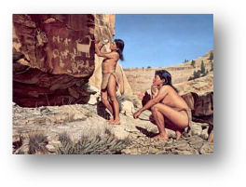

VISOKE KULTURE STAREGA VEKA
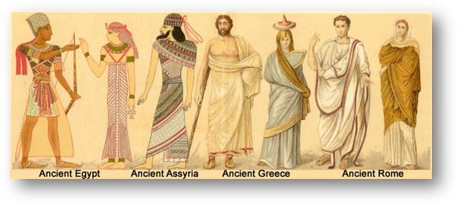
Egipčani (3000 - 500 pr. n. št.)
Proizvodnja tekstilnih materialov je v tem času zelo napredovala, saj so poznali že volnene, bombažne in svilene tkanine najboljših kvalitet. Tkanino so pričeli barvati, oblačila so bila praktična. Najosnovnejša obleka je bil predpasnik, ki je segal do kolen. Prav tako pa so že začeli uporabljati nakit in obutev.
Asirci in Babilonci (2000 - 500 pr. n. št.)
Asirska in babilonska oblačila so bila na visoki razvojni stopnji. Že zelo zgodaj so barvali bombaž in na njem risali različne vzorce. Moško oblačilo sta sestavljala dolgo krojena tunika s kratkimi rokavi in dolg pisan šal. Ženske so nosile oblačilo, ki je pokrivalo levo ramo in segalo do gležnjev. Na noge so obuvali sandale iz jermencev ali visoke gležnarje iz mehkega usnja.
Severna Evropa 1600 let pr. n. št.
Oblačila so bila narejene iz mešanice jelenove dlake in volnena vlakna, kar je ustvarila zelo debelo toplo blago, pogosto pobarvano rumeno, zeleno ali rjavo. Ženska je nosila kratko jakno in mehko naguban kilt, prevezan z usnjenim pasom ali pasom volne vrv z rese.
Keltska oblačila 600 pr. n. št. do 100 n. št.
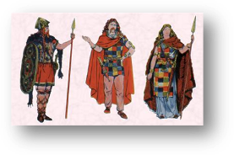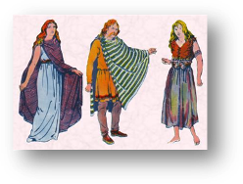
Keltska obleka je najbolj podoben grškim oblačilom, le tkanine so bile bolj barvite, groba in težje. Rastlinska barvila iz rastlin in jagod so bile uporabljene za barvanje.
Perzijci (6. st. pr. n. št.)
V 6. st. pr.n.š. so Perzijci vpadli v Evropo in s svojo razvitejšo vzhodno kulturo vplivali na evropsko kulturo oblačenja. Značilna so bila njihova anatomsko oblikovana oblačila in orientalsko geometrijski vzorci. Oblačili so se tudi v hlače in tuniko z rokavi. Značilni za perzijsko obutev so bili usnjeni gležnarji ali škornji s kljukasto oblikovano konico.
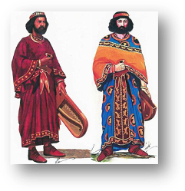
Grki (1600 - 100 pr. n. št.)
Osnovo grškega oblačenja so sestavljala preprosta oblačila štirikotnih oblik: hiton (moško in žensko platneno oblačilo), hlamida (volneno kvadratno ogrinjalo) in peplos (žensko oblačilo, speto s sponkami. V vseh svojih obdobjih so Grki najpogosteje uporabljali oblačila bele barve. Lepota enostavnih, nagubanih oblačil je poudarjala skladnost človeških telesnih razmerij. Grki so v glavnem hodili bosi, nosili pa so tudi preproste sandale z jermeni, s plutovinastim ali lesenim podplatom, imenovane krepide, in usnjene škornje.
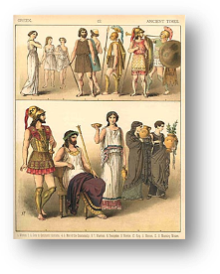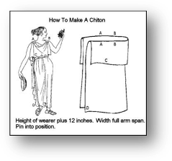
Rimljani (400 pr. n. št. - 500 n. št.)
Vplivi grške arhitekture se odražajo tudi v rimljanskih oblačilih. Osnovno oblačilo obeh spolov je sestavljala TUNIKA, ki so jo nosili preko lanenega, v pasu prevezanega predpasnika. Preko tunike so nosili različne oblike OGRINJAL. Značilno vrhnje oblačilo dostojanstvenikov je bila obsežna TOGA POLKROŽNE OBLIKE. Poleg oblačil so tudi obuvala odražala statusni položaj posameznika. Najbolj razširjena obutev so bili sandali z jermeni, nosili pa so tudi natikače in usnjene škornje. Sandali so bila vsakdanja obutev, zaprta obuvala pa so uporabljali samo ob svečanih priložnostih.
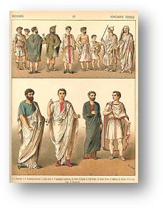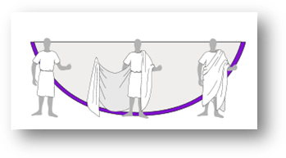

SREDNJI VEK (800-1200)
Romanika (800 - 1200)
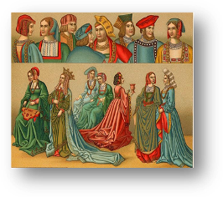
Viden je bil velik vpliv antičnega časa. Revnejši ljudje so ohranili tunike, vendar so jim prišili rokave. Na osnovi romanskih oblačil so se kasneje razvila srednjeveška oblačila. Usnjena obutev je bila visoko zaprta in spredaj oblikovana v konico. Z začetki obrtništva v 11. stoletju se je začelo razvijati tudi poklicno krojaštvo in čevljarstvo. Oblačila so postajala vedno ožja in zahtevnejših krojev.
Gotika (1200 - 1500)
Za obdobje gotike so značilna ozka oblačila z izrazito poudarjeno vzdolžno linijo, dolge vlečke, visoki rogljati in stožčasti klobuki. Zaradi udobnosti nošenja so začeli vedno tesnejša oblačila na pregibnih delih prerezovati, tako da se je skozi razpoke videlo kontrastno spodnje oblačilo. Obutev so še vedno kljunasto oblikovali.
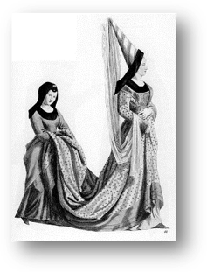
EVROPA OD 16. DO 20. STOLETJA
Renesansa (1500 - 1640)
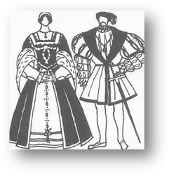
Renesančna oblačila so poudarjala osebnost, telesno moč, lepoto in bogastvo. Obris telesa ni bil več krhko spotegnjen, temveč se je začel širiti. Lepotni ideal sta postala polnejša ženska izrazitih bokov in prsi ter plečat moški z mišičastim telesom. Med ženskimi oblačili so bili predvsem nabrano krilo, korzet in srajca s čipkami. Na oblačila evropskih narodov je vplivala italijanska, nemška in španska moda. Značilen poudarek v širino se je kazal v pretiranem razrezovanju zgornjih plasti oblačil. Pri ženskem oblačilu se je pojavil steznik in krinolina, ki je popolnoma zabrisala obliko telesa. Nova linija renesanse se je odrazila tudi v širini obuval, ki so postajala širša.
Barok in rokoko (1640- 1720)
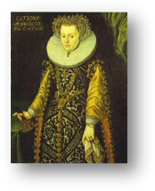
V tem obdobju so bili priljubljeni težki materiali - žamet, svileni taft, saten in brokat. Tako ženska kot moška oblačila so postajala bolj sproščena in udobnejša, saj so odstranili steznike. Razkošna oblačila v škrlatno rdečih, zelenih, modrih in rumenih tonih so bogato krasili z dragocenimi čipkami. rozetami, trakovi, zlatimi vezeninami ipd. Najpogostejša obutev so bili oglati gležnarji z okrasno zaponko in visoko peto v drugi barvi. Rdeče pete so bile znak plemenitega stanu.
V obdobju rokokoja so okraševanje stopnjevali do skrajnosti. Močne barve baroka so vse bolj zamenjevali s pastelnimi toni biserov, školjk in porcelana. Ženske so ponovno nosile mehkejšo in lažjo krinolino, ki so jo v poznem rokokoju nadomestile z na bokih privezanimi košaricami in spodnjim krilom. Tudi moško oblačilo je postalo udobnejše, tako je npr. v zgornjem delu postalo ožje, v pasu nagubano in zvonasto razširjeno do kolen. Moški so v tem času začeli nositi vestjo v barvi hlač, ki so jo kasneje nadomestili s frakom. Običajna moška obutev so bili čevlji z oglato konico, okrasno zaponko in nižjo peto. Ženske čevlje z visoko peto so bogato okraševali in izumetničili.
Klasicizem (1785 -1815)
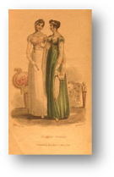
Obdobje klasicizma odlikujeta preprostost in eleganca. Oblačila so postala enostavnejša, udobnejša, bolj praktična in so zajemala širši sloj ljudi. Meščanski način oblačenja brez pretiranega okraševanja je začelo povzemati tudi plemstvo. Pojavile so se prve trgovine s konfekcijo. V času revolucije so ženske odvrgle steznike in tako se je razširila moda preprostih, pod prsmi prevezanih belih srajčk, ki so spominjale na antična oblačila. Moški so nosili frak s polfazonskim ovratnikom, telovnik in podkolenske hlače.Ženske čevlje so nadomestili z nizkimi copati ali s sandali z jermeni po antičnem vzoru. Tudi moški so nosili nizke čevlje brez pet, ki so jih zavezovali s pentljami.
Obdobje romantike: 1820-1850
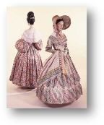
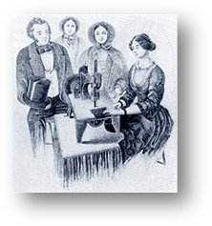 Šivalni stroj Singer c. 1853

KRALJ MOŠKIH OBLAČIL, FRAK.
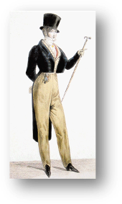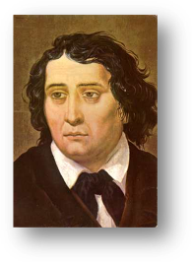
Najprej je bil frak jahalni suknjič, spredaj segajoč do pasu, zadaj podaljšan do kolen. V tem delu so krojači s škarjami tudi visoko zarezali, razporek pa je pomagal jezdecu, da se je brez sramotnih zapletov v oblačilo elegantno zavihtel na konja. Po letu 1800 sta k fraku sodila obvezna sprehajalna palica in cilinder, pod frakom pa so si gospodje nadeli steznik za čim bolj ozek pas. Po pisnih virih ga je pri nas med prvimi nosil tudi France Prešeren. Prešeren se leta l828 vrne z Dunaja v Ljubljano oblečen v frak, ki mu ga je dal sešiti moravski grof Dubsky, pri katerem je služboval. Prešernova sestra Lenka je pripovedovala: "Blago tiste suknje je bilo tako lepo, da tacega do takrat sestre v Vrbi nismo videle še nikoli."
Od 20. stoletja naprej živi frak le za najbolj slovesne prireditve, diplomatske sprejeme, nosijo ga simfoniki, igralci v plesnih predstavah, kabaretih… Še vedno pa ostaja kralj moške garderobe.
Obdobje 19. In 20. stoletja
Najprej so se nosile prozorne srajce in tunike, pas pa je bil dvignjen tik pod prsi. Pojavil se je Bidermajerski slog oblačenja, podoben romantiki. Spet so se pojavila krila, imenovane krinoline. Po prvi svetovni vojni so bile značilne srajce in predvsem oblačila manj strogih oblik. Krila so se še vedno krajšala. Pojavljala pa so se tudi oblačila, ki so jih lahko nosile tako ženske kot moški.
Leta 1837 so bile izdelane prve kavbojke iz modrega jeansa.
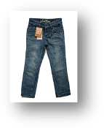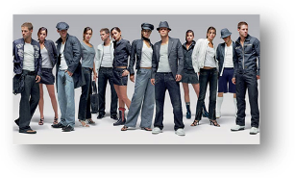
Sprva je bilo jeans blago mešane sestave. V 18. stoletju so se povečali trgovina, suženjsko delo in bombažni nasadi in jeans so začeli izdelovati samo iz bombaža. Delavci so ga dolgo nosili, ker je material zelo močan in se ni dolgo izrabil. Blago je bilo navadno pobarvano z indigo, barvo so pridobivali iz rastlin v Ameriki in v Indiji, jeans tkanine so običajno temno modre barve. Kasneje so oblačila uporabljali kopalci zlata, kavboji itd. Danes pa je jeans prisoten po vsem svetu.
Sedanjost
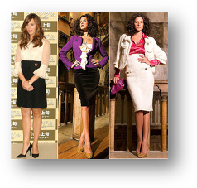
Dandanes smo ljudje veliko bolj svobodomiselni in ne sledimo samo eni določeni modni smernici. Ni več določenih zapovedi, kako se smemo oblačiti (z izjemo določenih verskih skupin, ki jim to narekuje veroizpoved). Pravzaprav ima vsak posameznik izdelan svoj določeni slog, ki mu najbolje ustreza.
OBLAČILA
Oblačila so predmeti, s katerimi dopolnjujemo in spreminjamo svoj zunanji videz. Z njimi ne izražamo samo estetskega vidika, ampak imajo oblačila več funkcij : uporabno, simbolično in estetsko.
Običajno je oblačilo narejeno iz blaga, usnja ali iz umetnega materiala. Najbolj pogosta oblačila so: hlače, krilo, majica, srajca, bluza, jakna, plašč, pulover, jopica in drugo. V širšem pomenu besede sodijo sem tudi obuvala, pokrivala in rokavice.
Namen oblačil je, da nas zaščitijo pred mrazom, pripeko in drugimi negativnimi vplivi oklice.
Včasih obleka sporoča pripadnost neki organizaciji (vojaška, gasilska,... uniforma).
Razlikuje se tudi po namenu uporabe (pidžama, trenerka, smoking,...).

OBLAČILA ZA RAZLIČNE PRILOŽNOSTI
Funkcija oblačil - delo, ki ga morajo opravljati - zelo pomembno vpliva na njihovo oblikovanje.
Naloga oblačil za slabo vreme je, da ščitijo človeka pred mrazom, vetrom in dežjem; videz ali barva nista tako pomembna.
Oblačila za prosti čas se nosijo za različne vrste dela doma in za šport.
Športna oblačila morajo biti lahka, takšna, da se v njih gibljemo z lahkoto, in pralna.
Delovna oblačila
Delovna oblačila imajo žepe za orodje, se lahko perejo in ne ovirajo gibanja. Biti morajo tudi brez dodatkov, s katerimi bi se zatikali v stroje.
Zaščitne obleke
Delavci npr. gasilci ali delavci v nuklearnah, potrebujejo obleke, ki jih varujejo pri delu - plinotesne obleke, kemično odporne, vodoodporne, za enkratno uporabo itd.
Čebelar se obvaruje pred čebelami z obleko z dolgimi, tesnimi rokavi in čebelarskim pokrivalom s pajčolanom.
Uniforme
Ljudje, ki pripadajo isti skupini ali organizaciji, pogosto nosijo podobna oblačila, tako jih zelo lahko prepoznamo. Takšna oblačila se imenujejo uniforme. Uniforme spodbujajo občutek pripadnosti in tovarištva, zato so mnogi ljudje ponosni na svoje uniforme.
Hladno podnebje
Oblačila za hladno podnebje so že od nekdaj narejena iz živalske kože. Krzno, ki ga nosimo obrnjenega navznoter, ujame plast zraka in tako zadrži odtok toplote iz telesa. Moderne bunde in hlače so izdelani iz gosto tkanega najlona in ne prepuščajo vetra in vode. Vatirana podloga ujame zrak med perje in zadržuje toploto.
Toplo podnebje
Ljudje, ki živijo v puščavskem podnebju, nosijo dolge, ohlapne bombažne obleke. Halje imajo dvojno nalogo: varujejo kožo pred škodljivimi sončnimi žarki in ohranjajo telo hladno, ker ohranijo plasti zraka med gubami blaga.

ZGODOVINA POD OBLEKO
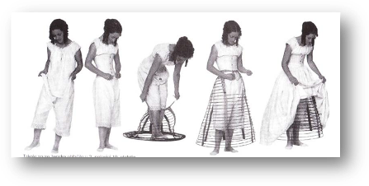
Spodnje perilo, ki ga imamo danes za eno najbolj vsakdanjih stvari, ima nadvse zanimivo in ne prav posebno dobro raziskano zgodovino. Že od nekdaj je očem dobro skrito in zato pogosto vsaj navidezno nepomembno. Zgodovina oblačenja je stara že več tisočletij, a spodnja oblačila, znana v preteklosti, se niso uporabljala v takšni funkciji kot danes. Vse do 19. stoletja je imelo perilo namreč predvsem socialni ter kulturni pomen in ne praktičnega.
Med zgodovinskimi dejstvi se skriva zanimiv podatek, da naj bi nekakšne spodnjice začela uporabljati že Katarina Medičejska (16. stoletje) , ki si je s tem poenostavila jahanje na konju. Hlače so bile dolge do kolen, zelo preproste in po obliki v grobem podobne moškim, saj so nekatere ženske v tem obdobju tudi jahati začele »po moško«.
Ženske so v srednjem veku in v renesansi kot spodnje perilo nosile nekakšne srajce in dolga spodnja krila. Ko so v 16. stoletju v modo stopila široka in nabrana krila, je bila obvezen del ženskega spodnjega perila tudi krinolina, ki je bila pričvrščena z ogrodjem iz trstnih ali vrbjih šib.
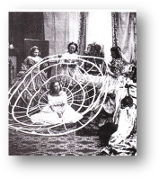
V tem času se je pojavil tudi predhodnik korzeta, steznik za ženski život, ki je sploščil prsi in dajal vtis ravnega prsnega koša. Pravi korzet se je razvil šele pozneje, v 18. stoletju, ko je industrijski razvoj omogočil uporabo bombažnih tkanin in dosegel, da se je spodnje perilo lahko kupilo v prodajalnah. Pred tem se je namreč izdelovalo doma.
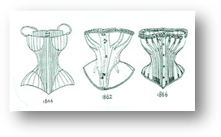
V 20. stoletju je spodnje perilo postajalo vedno bolj podobno današnjemu. Družbene spremembe so privedle do množične proizvodnje in prodaje spodnjega perila ter odkritja novih materialov, vse to pa je izdelovalce gnalo k novostim. To so tudi časi, ko so se ženske vse bolj posvečale športu in plesu. Zaradi tega so prenehale nositi steznike in te raje nadomestile s spodnjimi hlačami, kot so jih nosili moški, in s kamižolami, ki so bile predhodnice današnjih spodnjih majic.
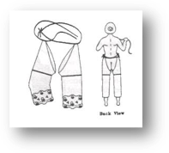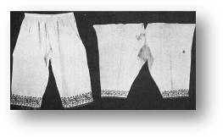
K razvoju perila je precej pripomogla tudi vojna. Ženske so na vseh področjih nadomestile moške, tem razmeram pa so sledile tudi spremembe v oblačenju. Krila so se skrajšala, ženske so začele nositi hlače in pod njimi spodnjice, postopoma so se pojavili tudi praktični modrčki.
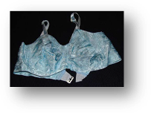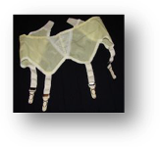
Zaradi vedno bolj aktivnih žensk so postajale vedno bolj kratke tudi njihove spodnje hlače. Gole noge so zato začele oblačiti v nogavice, in da bi preprečile, da bi nogavice med plesom zlezle s stegen, so začele uporabljati podvezne pasove.

TANGICE
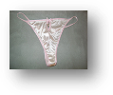
Gre za eno najstarejših oblik oblačil, saj so jih poznali že prebivalci podsaharske Afrike pred več tisoč leti. Tudi mnoga južnoafriška plemena in japonska ljudstva so poznala tovrstno oblačilo že pred dva tisoč leti. Zanimivo je, da so bile takrat tangice namenjene moškim, zaradi česar so tudi oblikovane tako, kot so.
Pozna uveljavitev zaprtih spodnjic in drugega perila je tesno povezana s higieno, predvsem tisto ob menstruaciji. Nekatere bolj ozaveščene ženske so si že vložke izdelovale same – iz starih cunj so sešile posebne blazinice, ki so jih potem vsak mesec prale. Ženski vložki so se v tem obdobju sicer že prodajali v trgovinah, predvsem v mestih, a so bili razmeroma dragi, zato so se ženske znašle po svoje.

KAJ PA MOŠKI?
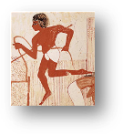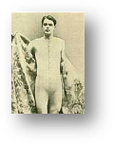
Pri moških je najbolj priljubljen kroj navadnih boksaric. Ta je priljubljen že skoraj stoletje. Navadne spodnjice ali 'briefs', kot se jim reče v angleškem jeziku, so boksarice z mesta najbolj prodajanih izrinile samo v 70. letih, ko so v modo stopile oprijete kavbojke. V 90. letih so postale močno priljubljene oprijete daljše boksarice.

Oblačila imenujemo vse, kar pokriva človeško telo, kar se nosi. Nošenje oblačil je izključno človeška lastnost in je značilnost skoraj vseh človeških družb. Količina nošenja in vrsta oblačila je odvisna od funkcionalnih vidikov (na primer potreba po toploti ali zaščito pred vremenskimi vplivi) in socialnih vidikov. V mnogih družbah oblačila odražajo standard, vero, spol in družbeni položaj. Oblačila lahko deluje tudi kot neke vrste okras in izražanje osebnega okusa in stila.

Viri:
http://www.zveza-zpm-mb.si/attachments/sl/303/Zakaj_ima_vecina_slovenskih_predsob_ogledala.pdf
http://sl.wikipedia.org/wiki/Obleka
http://sl.wikipedia.org/wiki/Kategorija:Obla%C4%8Dila
http://www.gorenjskiglas.si/novice/priloga_letopis/index.php?action=clanek&id=17563&from=arhiv Jasna Paladin, Zgodovina pod obleko – spodnje perilo, Gorenjski glas, petek, 21. december 2007
http://en.wikipedia.org/wiki/Clothing

Pripravila in zbrala:
Nada Trošt
Oktober 2011

Operacijo delno financira Evropska unija iz Evropskega socialnega sklada ter Ministrstvo za šolstvo in šport. Operacija se izvaja v okviru Operativnega programa razvoja človeških virov za obdobje 2007 – 2013, razvojne prioritete: Razvoj človeških virov in vseživljenjskega učenja; prednostne usmeritve:Izboljšanje kakovosti in učinkovitosti sistemov izobraževanja in usposabljanja.

